МАСТЕР-КЛАСС
для воспитателей:
ТРАДИЦИОННАЯ
НАРОДНАЯ
КУКЛА-ЗАКРУТКА
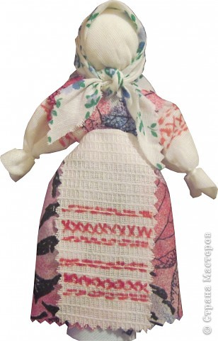

Подготовила: воспитатель Щербина И.Н
МАДОУ ДС/21
Мастер-класс.

Тема:
Традиционная народная кукла-закрутка. Традиции и современность.
Творческая работа: Изготовление традиционной куклы-закрутки.
Цель: Научиться выполнять русскую тряпичную куклу на основе традиционной технологии.

Задачи:
- Привить интерес к русской тряпичной кукле как виду народного художественного творчества.
- Содействовать развитию эстетического восприятия образца народной игрушки.
- Развивать навыки работы с различными материалами.
- Развивать глазомер и умения работать с лоскутами ткани.
- Развивать стремление к самостоятельному творчеству.

Наглядность:
образцы кукол, панно оформленное куклами-закрутками, иллюстрации русских народных костюмов, инструкционные карты для изготовления куклы, таблица гармонирующих цветов и оттенков.

Материалы и инструменты:
лоскуты цветных и однотонных х/б тканей, тесьма различной ширины и цвета, бисер, нитки мулине, ножницы, иглы, нитки х/б.

План.
1.Ориентационный этап: 2 мин.
а) Приветствие и организация внимания педагогов.
б) Определение темы занятия и ее актуальность.
в) Определение цели и задач.
2.Подготовительный этап: 3 мин.
а) Подготовка рабочего места.
б) Подготовка необходимых материалов.
3.Основной этап: 25 мин.
а) Беседа об истории куклы, ее образах, символике.
б) Созерцание иллюстраций, панно.
в) Выполнение творческого задания. Практическая работа.
г) Итоги: просмотр и обсуждение выполненных работ.
д) Домашнее задание: сделать куклу для своего ребенка, родственника.

Ход работы.

1.Тема нашего занятия: « Русская тряпичная кукла. Традиции и современность».
Сегодня мы узнаем, какие куклы были в старину, для чего люди их придумали, каково было их назначение, попробуем из лоскута сделать объемную игрушку.
Многие древние народы, чтобы умилостивить богов, приносили им в жертву людей. Был такой обычай и у наших предков - древних славян. В жертву богине плодородия они приносили женщин. Но однажды кому-то пришло в голову отдать богам вместо живой женщины куклу. И боги не отказались от этой игрушки! Такие куклы называются обрядовыми.

В русской деревне даже в начале 20 в. самодельная тряпичная кукла была наиболее распространенной игрушкой. В некоторых крестьянских семьях насчитывалось до сотни таких кукол. Маленьким детям их делали старшие. Лет с 5-6 девочки сами начинали «вертеть» простейших кукол для себя. Народная тряпичная кукла была не просто игрушкой, она несла в себе определенную функцию: считалось, что такая кукла охраняет детский сон и оберегает ребёнка от злых сил. Часто куклу делали безликой. По старинным поверьям, в кукле без лица (т.е. без души ) не может селиться нечистая сила. Традиционных русских кукол можно подразделить:
- по назначению – на игровые, обереги и этнографические ;
- по способу изготовления – на сшивную и несшивную куклу(закрутку);
- по образу – на куклу – крестьянку и куклу – барыню.
Бытовое название этой куклы – закрутка( от слова «крутить, закручивать»). Особенностью этой куклы является то что при её изготовлении иголка не нужна.
Любовь к лоскутной кукле в народе не прошла - их до сих пор с удовольствием делают многие мамочки, и дети с удовольствием ими играют, поскольку, в отличие от покупной, она одна-единственная и неповторимая на всём белом свете.Доставьте себе маленькую радость, попробуйте сделать для себя куклу-закрутку.
2.Сейчас мы выполним одну из традиционных тряпичных кукол – куклу-закрутку (кормилицу).

Практическая работа.
Разбор последовательности выполнения работы по инструкционной карте:
- Заготовить 4 квадрата размером 16*16 см:
1 из однотонной ткани,
3 штуки из разноцветной ткани,
1 деталь треугольной формы с размером катета 13 см (косынка).
Кусочки ватина или синтепона.
- Взять квадрат из однотонной ткани положить в центр детали синтепон и сделав шарик закрутить нитками. Из противоположных углов квадрата оформить ручки.
Сделать два шарика из разноцветной ткани - это грудь куклы.
- Приложить грудь к заготовленной детали и скрутить нитками.
- Оставшуюся деталь сложить в виде треугольника или квадрата и, приложив к спинке куклы закрутить нитками.
- Переходим к украшению куклы: на голову повязать косынку, на талию завязать передник (можно использовать тесьму, атласную ленту, кружево бисер, бусинки) При применении игл, ножниц, булавок- обязательное соблюдение правил техники безопасности!
- Кукла готова!
3. Подведение итогов. Просмотр и обсуждение выполненных работ.
4.Домашнее задание: самостоятельно изготовить куклу-закрутку для своего ребенка или родственника.

Инструкция:

Кукла-закрутка своими руками:
- Не поленитесь! Для совместного изготовления куклы-закрутки приготовьте четыре квадрата ткани: 1 – однотонный, 3 – разноцветные, кусок ватина или синтепона (можно и ваты) и вырежьте из ткани для куклы косынку. Размеры «основных» квадратов можно взять 16*16 или другие, в зависимости от того, что хотите получить в итоге.
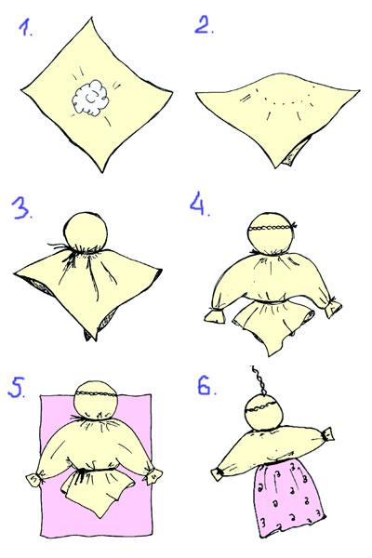
- Возьмите квадрат из однотонной ткани положите в центр детали синтепон и, сделав шарик, закрутите нитками. Из противоположных концов квадрата оформите ручки.
- Смастерите из разноцветной ткани два шарика – грудь куклы. Приложите грудь к заготовленной детали и скрутите нитками. (Этот этап не изображен на схеме, но вы можете включить его в процесс).
- Оставшуюся ткань сложите треугольником или квадратом и, приложив к спинке куклы, скрутите нитками.
- Украшаем куклу, повязав ей на голову косынку, на талию завязываем передник. При этом можно использовать атласную ленту, кружевную тесемку, бисер – все зависит от фантазии вашего малыша и вас .
Вот и все, традиционная кукла-закрутка готова!

